**ओ३म्**

**-आर्ष गुरुकुल पौंधा का वार्षिकोत्सव-**

**‘यज्ञ करने से परिवार के संगठित रहता है और उसमें सुख**

**व शान्ति की वृद्धि होती हैः स्वामी धर्मेश्वरानन्द’**

**-मनमोहन कुमार आर्य, देहरादून।**

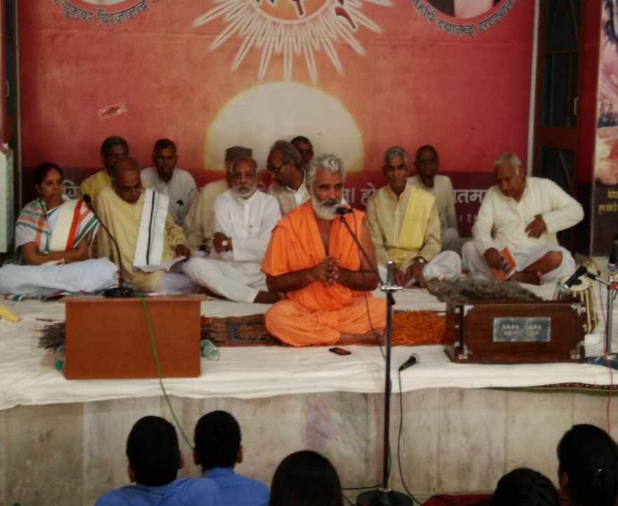आर्ष गुरुकुल पौंघा का 18वां वार्षिकोत्सव 4 जून 2017 को सोल्लास सम्पन्न हो गया है। उत्सव के दूसरे दिन 3 जून, 2017 को पूर्वान्ह 10 बजे से आर्य परिवार निर्माण सम्मेलन स्वामी धर्मेश्वरानन्द सरस्वती जी, मंत्री, आर्य प्रतिनिधि सभा, उत्तर प्रदेश की अध्यक्षता में सम्पन हुआ। अनेक वक्ताओं ने सम्मेलन में अपने विचार प्रस्तुत किये। हम यहां इस सम्मेलन के अध्यक्ष स्वामी धर्मेश्वरानन्द सरस्वती जी का व्याख्यान प्रस्तुत कर रहे हैं। स्वामी धर्मेश्वरानन्द जी ने अपने अघ्यक्षीय व्याख्यान के आरम्भ में कहा कि जहां रहकर लोग एक दूसरे की रक्षा करते हैं उसे परिवार कहते हैं। परिवार के वृद्ध व मुख्या को सब परिवार के सदस्यों द्वारा सम्मान देना कर्तव्य होता है। यदि परिवार में परिवार के मुख्या व वृद्धजनों के सम्मान व सत्कार की परम्परा को हमने सुरक्षित रखेंगे तो इससे हमारा कल्याण होगा। वेदों का सन्देश है कि गृहस्थ जीवन में रहते हुए वृद्धजन अपने नाती-पोतों व उनके भी बच्चों से क्रीड़ा कर आनन्दित जीवन व्यतीत करें। स्वामी जी ने कहा कि यदि आज परिवार में कोई सबसे अधिक उपेक्षित हैं तो वह परिवार के वृद्धजन हैं। स्वामी जी ने श्रोताओं को सलाह दी कि हम सब परिवार में एक दूसरे का व वृद्धों को सम्मान देते हुए व उनसे आर्शीवाद प्राप्त करते हुए सुख व शान्ति का जीवन व्यतीत करें।

स्वामी धर्मेश्वरानन्द ने पूछा कि हमारी प्राचीन अतिथि परम्परा आज कहां है? आचार्य धर्मेश्वरानन्द जी ने कहा कि हमने अपनी संस्कृति को विस्मृत कर अपने घरों को श्मशान बना दिया है। उन्होंने कहा कि बच्चों को आशीर्वाद देने से उनका मन प्रसन्न हो जाता है। अतः बड़ों का आशीर्वाद लेने के लिए बच्चों को उनको अभिवादन देना चाहिये। सभी परिवारों में दैनिक यज्ञ होना चाहिये। किसी कारण यदि दैनिक यज्ञ न कर सकें तो साप्ताहिक यज्ञ तो अवश्य ही करना चाहिये। इससे परिवार में सुख व शान्ति में वृद्धि होगी। स्वामी जी ने यज्ञ एवं ईश्वर से की जाने वाली स्तुति, प्रार्थना व उपासना का महत्व बताया। प्रार्थना का उल्लेख कर स्वामी जी ने कहा कि प्रार्थना का मन पर प्रभाव पड़ता है।

स्वामी जी ने एक उदाहरण दिया। उन्होंने कहा कि एक परिवार परिवार की बड़ी बहू के व्यवहार के कारण एक संयुक्त परवार टूट रहा था। परिवार के मुख्या ने स्वामी जी से सम्पर्क किया। स्वामी जी ने पूछा कि क्या आपके परिवार में दैनिक या साप्ताहिक यज्ञ होता है? वहां यज्ञ नहीं होता था, अतः स्वामी जी ने कहा कि परिवार में दैनिक यज्ञ करो और कोशिश करो कि परिवार के सभी लोग उसमें पूरी श्रद्धा से बैठे। यह परिवार यज्ञ करने लगा। आरम्भ में बड़ी बहू ने इसका बहिष्कार किया परन्तु उसने कुछ ही दिनों में यज्ञ की महत्ता को जान लिया। वह भी यज्ञ में बैठने के बहाने ढूंढने लगी। एक दिन अपनी अन्तःप्रेरणा से विवश होकर उसे यज्ञ में बैठने के लिए विवश होना पड़ा। उसे अपनी गलतियों का भी अहसास हो गया। उसने अपनी गलती भी स्वीकार कर ली। परिवार फिर एक जुट व संगठित होकर सुखी व प्रसन्न हो गया। स्वामी जी ने कहा कि इस प्रकार यज्ञ ने उस टूट रहे परिवार को जोड़ दिया। स्वामी जी ने बताया कि यज्ञ करने से मनुष्य के भाव बदलते हैं। हमारी (इन पंक्तियों के लेखक) की दृष्टि में शायद सर्वान्तर्यामी परमेश्वर मन, बुद्धि व आत्मा में प्रेरणा कर ऐसा करते हैं। स्वामी जी ने आगे कहा कि परिवार को सन्ध्या वा ईश्वरोपासना भी सामूहिक रूप से करनी चाहिये। स्वामी जी ने सभी श्रोताओं को कहा कि आज इस गुरुकुल की पवित्र भूमि पर दैनिक सन्ध्या एवं यज्ञ करने का संकल्प लें। आप लोग अपने परिवार के वृद्धों से जो शिक्षा ग्रहण कर सकते हैं, उसे भी अवश्य ग्रहण करें। यह ध्यान रहे कि परिवार के वृद्ध आपके आचरण व व्यवहार से सन्तुष्ट रहे। ऐसा करने से हमारा परिवार संगठित होगा और परस्पर विरोधी विचारों से मुक्त होगा।

हमने देहरादून व दिल्ली आदि में स्वामी धर्मेश्वरानन्द जी के अनेक प्रवचनों को सुना है। वह प्रभावशाली वक्ता हैं। प्रेरक व्यक्तित्व के धनी है। आपने ब्रह्मचर्य से सीधे संन्यास लिया है। आप एक गुरुकुल वा विद्यालय भी चलाते हैं। स्वामी प्रणवानन्द सरस्वती से आपके गहरे मैत्रीपूर्ण सम्बन्ध है। उनके अनुरोध पर आप हर वर्ष गुरुकुल गौतमनगर, दिल्ली व गुरुकुल देहरादून के उत्सवों पर आते हैं। आजकल उत्तर भारत तीव्र गर्मी से त्रस्त हैं। आप इन दिनों बहुत व्यस्त थे फिर भी देहरादून के गुरुकुल के उत्सव में आप पधारे। हमें आपके दर्शन करने का अवसर मिला, इसकी हमें प्रसन्नता व सन्तोष है। इसी के साथ इस लेख को विराम देते हैं। ओ३म् शम्।

**-मनमोहन कुमार आर्य**

**पताः 196 चुक्खूवाला-2**

**देहरादून-248001**

**फोनः09412985121**

**ओ३म्**

**-गुरुकुल सम्मेलन में श्री वेदप्रकाश श्रोत्रिय का प्रेरणादायक सम्बोधन-**

**“जिस दिन मैं मरूंगा उस दिन गुरुवर दयानन्द का चित्र**

**मेरी आंखों में होगा: आचार्य वेदप्रकाश श्रोत्रिय”**

**-मनमोहन कुमार आर्य, देहरादून।**

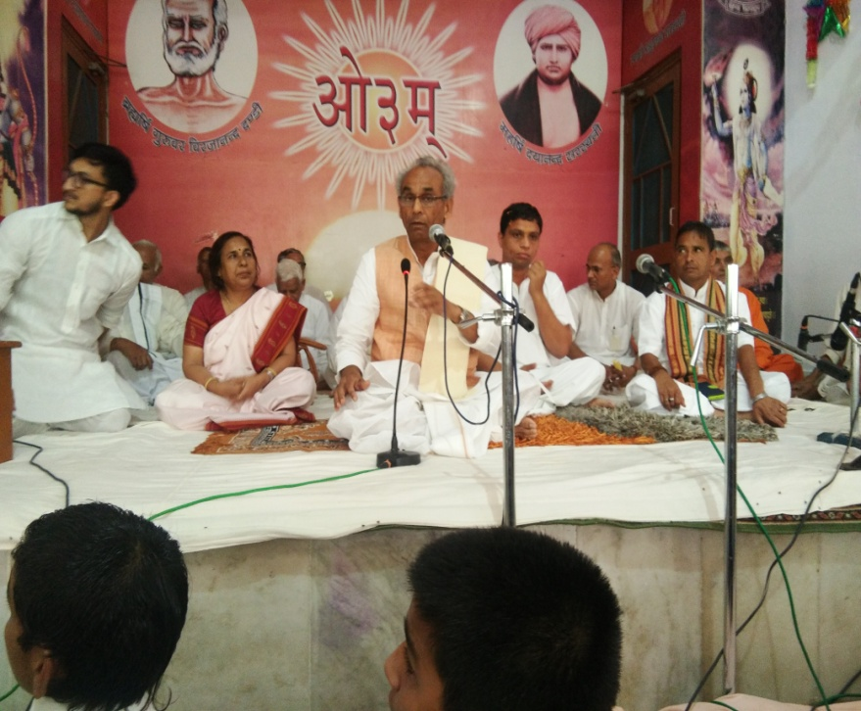आर्यजगत के विद्वान पं. वेदप्रकाश श्रोत्रिय जी की वक्तृत्व शैली व व्याख्यानों में शब्द चयन ऐसा होता है कि जिसे सुनकर प्रत्येक श्रोता उनके व्यक्तित्व व वाणी की ओर आकर्षित होकर चुम्बक के समान स्वयं को उनकी ओर खींचा हुआ अनुभव करता है। उनकी शरीर व उसके अंगों की भाषा अर्थात् भाव भंगिमा भी उनके उद्बोधन के अनुरूप प्रभावशाली होती है। उनकी वाणी ओज व तेज से पूर्ण है। वह व्याख्यान देते हुए बीच बीच में सिंहनाद भी करते जिसे सुनकर श्रोता का आलस्य पूर्णतः दूर हो जाता है और वह उनके एक एक शब्द को अपनी आत्मा में ग्रहण करता है। जिस प्रकार की शब्दावली व वाक्यों का प्रयोग वह करते हैं वैसा हमने अपने जीवन में किसी आर्य समाज के छोटे व बड़े विद्वान को करते हुए नहीं देखा। यही कारण है कि मन और आत्मा तो उनके शब्दों व वाक्यों सहित उनके कथानक की प्रस्तुति को प्रसन्न चित्त से स्वीकार करते हैं परन्तु उनके सभी शब्दों को सुनकर साथ साथ उन्हें लेखबद्ध करना विगत 40 वर्षों के प्रयत्नों व अनुभवों के बावजूद भी हम नहीं कर पाते जिसका दुःख व कसक हमारे मन में बनी रहती है। अन्य विद्वानों की भाषा सरल व स्पष्ट तथा अलंकारों व उपमाओं से प्रायः मुक्त रहती है, अतः उसको हम यथावतः नहीं तो लगभग लगभग प्रायः पूरा ही प्रस्तुत करने में समर्थ हो जाते हैं। दिनांक 4 जून, 2017 को गुरुकुल पौंधा के 18वें वार्षिकोत्सव के समापन समारोह के अवसर पर एक गुरुकुल सम्मेलन हुआ जिसे अनेक विद्वानों के अलावा प्रवर वैदिक विद्वान ऋषि भक्त पं. वेदप्रकाश श्रोत्रिय जी ने भी सम्बोधित किया। हमने उनके पूरे वक्तव्य की कुछ थोड़ी सी बातें नोट की हैं जिन्हें हम आपकी सेवा में प्रस्तुत कर रहे हैं।

अपने व्याख्यान में आचार्य वेद प्रकाश श्रोत्रिय जी ने कहा कि गुरुकुल पौंधा रूपी वृक्ष के रूप में इसमें प्राणशक्ति विद्यमान है। वह शक्ति स्वामी प्रणवानन्द सरस्वती जी महाराज हैं। आचार्य बालकृष्ण जी के विषय में उन्होंने कहा कि वह मेरे साथ रहे हैं। वे हैं तो कृष्ण हैं परन्तु उनका स्वरूप बालकृष्ण का है। महर्षि दयानन्द के देश की क्षितिज पर आगमन का श्रोत्रिय जी ने बहुत भावूपर्ण अलंकारिक व काव्यसम संस्कृतनिष्ठ हिन्दी शब्दों में वर्णन किया जिसने मन को अन्दर तक झकझोर दिया। उन्होंने कहा कि स्वामी दयानन्द जी मथुरा पहुंचे। गुरु विरजानन्द सरस्वती की कुटियां आये। कुटिया के दरवाजे बन्द थे। उन्होंने दरवाजे की कुण्डी खटखटाई। अन्दर से आवाज आई, कौन हो? स्वामी दयानन्द ने कुटिया के बाहर खड़े हुए उत्तर दिया कि यदि मैं यही जानता होता कि मैं कौन हूं तो मुझे यहां आने की जरुरत न पड़ती। इस उत्तर से स्वामी विरजानन्द ने स्वामी दयानन्द की योग्यता व उनके स्वर्णिम भविष्य को अपनी सूक्ष्म दृष्ट से पहचान लिया और द्वार खोल दिये। इसके बाद वह गुरु जी से अध्ययन आरम्भ करते हैं व लगभग तीन वर्षों में पूरा कर लेते हैं। आचार्य वेदप्रकाश श्रोत्रिय जी ने काशी के विद्वान पण्डित विशुद्धानन्द जी का उल्लेख कर बताया कि उन्होंने यह स्वीकार किया था कि वह स्वामी दयानन्द द्वारा प्रचारित सत्य को जानते हैं परन्तु वह उस पर चलने में असमर्थ है।

पण्डित वेदप्रकाश श्रोत्रिय जी स्वामी दयानन्द जी के गुणों का वर्णन करते हुए बहुत भावुक हो गये। उन्होंने कहा कि **‘जब मैं अपनी देह का त्याग करूंगा तो गुरुवर दयानन्द जी का चित्र मेरी आंखों में होगा।’** अन्त समय में जैसी मति होती है वैसी गति होती है। **उन्होंने कहा कि मैं मरकर योगी बनूंगा।** श्रोत्रिय जी ने अलंकारिक भाषा का प्रयोग करते हुए कहा कि **जिस दिन स्वामी विरजानन्द ने स्वामी दयानन्द के लिए अपनी कुटिया के द्वार खोले थे वह मात्र कुटिया के द्वार नहीं खुले थे अपितु गुरु विरजानन्द जी ने भारत के सौभाग्य के द्वार को खोला था।**

बीज का उल्लेख कर आचार्य श्रोत्रिय जी ने कहा कि सम्पूर्ण वृक्ष ही बीज में समाया हुआ होता है। गुरुकुल में प्रविष्ट होने वाला बालक बीज के समान है। गुरुकुल का आचार्य अपनी सूक्ष्म दृष्टि से उस बालक में उसके भविष्य के वेद व धर्मरक्षक स्वरूप को देख लेता है। धरती का बीज जैसे धरती को फोड़कर बाहर निकलता है वैसे ही आचार्य की प्राणशक्ति बालक में प्रस्फुटित होकर उसे वेदों का विद्वान व ज्ञानी बना देती हैं। हर व्यक्ति एक दूसरे से भिन्न व अलग होता है। इसका कारण है उनके ‘मैं’ का अन्तर। आचार्य जी ने कहा कि ‘मै’ बहुत खराब भी है और बहुत अच्छा भी है। उन्होंने कहा कि जब गुरुकुल का ब्रह्मचारी समस्त विद्याओं को पढ़कर गुरुकुल से बाहर निकलता है तो वह संसार में ज्ञान का फैलाता है। उसके गुरुकुल से समाज में आने पर देश व समाज का अंधकार दूर हो जाता है। इसी के साथ आचार्य वेदप्रकाश श्रोत्रिय जी का व्याख्यान समाप्त हुआ। हमने पहले भी लिखा है कि हम श्रोत्रिय जी के व्याख्यान को समग्र रूप में लिख नहीं सके। जो लिख सके उसे हमने प्रस्तुत किया है। ओ३म् शम्।

**-मनमोहन कुमार आर्य**

**पताः 196 चुक्खूवाला-2**

**देहरादून-248001**

**फोनः09412985121**

**ओ३म्**

**-गुरूकुल पौंधा में आयोजित गुरूकुल सम्मेलन में डा. रघुवीर वेदालंकार का सम्बोधन-**

**“गुरुकुल का ब्रह्मचारी अपने आचार्य के सुचरितों व सद्गुणों**

**को धारण कर श्रेष्ठ मनुष्य बनता हैः डा. रघुवीर वेदालंकार”**

**-मनमोहन कुमार आर्य, देहरादून।**

देहरादून के गुरुकुल पौंधा के वार्षिकोत्सव में 4 जून, 2017 को समापन समारोह में आयोजित गुरुकुल सम्मेलन को प्रसिद्ध वैदिक विद्वान डा. रघुवीर वेदालंकार सहित अनेक विद्वानों ने सम्बोधित किया। हम यहां डा. रघुवीर जी का दिया गया सम्बोधन प्रस्तुत कर रहे हैं। डा. रघुवीर जी ने प्रश्न किया कि गुरुकुल हमारे लिए अनिवार्य क्यों हैं? इसके उत्तर में विद्वान वक्ता ने कहा कि शिक्षा ही राष्ट्र का आधार होती है। गुरुकुल एक शिक्षण संस्था है जो एक विशेष प्रकार की शिक्षा दे रही है। गुरुकुल एवं इतर शिक्षण संस्थाओं में अन्तर है। उनके कर्म व व्यवहार में अन्तर है। मैं आचार्य की बात करता हूं। गुरुकुल का आचार्य आचरण की शिक्षा देता है। विद्या बाद की बात है। आचार्य रघुवीर जी ने कहा कि आज मेरा देश आचार भ्रष्ट व पतित हो गया है। बलात्कार, अपहरण एवं अनेक अपराध देश व समाज में हो रहे हैं। हमारे गुरुकुल के विद्यार्थी ऐसे कार्य नहीं करते। उन्हें गुरुकुलों में आचरण की शिक्षा दी जाती है। आजकल के स्कूल व कालेज विद्यार्थियों की बुद्धि का तो परिष्कार कर रहे हैं परन्तु उनका ध्यान विद्यार्थियों के आचरण पर नहीं है। आचार्य रघुवीर जी ने शिक्षा संस्कार के आरम्भ में उपनयन का उल्लेख कर कहा कि आचार्य अपने विद्यार्थी को शौच की शिक्षा देता है। शौच की शिक्षा देकर आचार्य अपने विद्यार्थी को भीतर व बाहर दोनों ओर से पवित्र आचरण करने वाला बनाता है। आचार्य ब्रह्मचारी को कहता है कि वह उसे आचारवान बनायेगा। ब्रह्मचारी को वह उपदेश करता है कि तू देश विरोधी, समाज विरोधी, वैदिक धर्म व संस्कृति विरोधी कोई काम मत करना। मैं तुम्हारी नाभि अर्थात् तुम्हारे जीवन के केन्द्र को पवित्र करता हूं। इसके बाद वह ब्रह्मचारी विद्या तो प्राप्त करेगा ही। आचार्य जी ने कहा कि आजकल के स्कूलों के विद्यार्थियों में कुविचारों का मल भरा हुआ है।

आजकल की शिक्षा में आचार्यों व शिष्यों का परस्पर तादात्म्य संबंध समाप्त हो गया है। विद्वान वक्ता एवं वैदिक विद्वान आचार्य रघुवीर वेदांलकार जी ने कहा कि माता के एक एक अंग से बच्चे का एक एक अंग बनता है। इसी प्रकार आचार्य भी अपने अंग अंग से अपने शिष्यों का निर्माण करता है। आचार्य आचारवान है तो उसके ब्रह्मचारी भी आचारवान बनेंगे। इसलिये गुरुकुल प्रणाली को जीवित रखना चाहिये। हमारे स्कूल गुरुकुलीय संस्कृति से बहुत दूर हैं। आचार्य जी ने कहा कि ऋषियों के ग्रन्थों का पठन पाठन केवल गुरुकुलों में ही होता है, स्कूल, कालेजों व अन्यत्र कहीं नहीं होता। आचार्य जी ने एक महत्वपूर्ण बात यह कही कि आज हमारे गुरुकुलो में भी शिथिलता आ गई है। आचार्य रघुवीर जी ने गुरुकुल झज्जर की चर्चा की। उन्होंने कहा कि जो कार्य गुरुकुल झज्जर व उसके स्नातक कर रहे हैं वह दूसरे नहीं कर रहे हैं। इस शिथिलता को दूर करना चाहिये।

आर्यसमाज की वैदिक धर्म एवं संस्कृति विषयक मान्यताओं का प्रचार व प्रसार करना ही गुरुकुलों की विशेषता है। आचार्य रघुवीर वेदालंकार जी ने आधुनिक स्कूलों का उल्लेख कर कहा कि आजकल के शिक्षकों में शराब, मांसाहार, ध्रूम्रपान आदि अनेकानेक व्यस्न व कुसंस्कार भरे पड़े हैं। उन्होंने कहा कि वैदिक शिक्षा व्यवस्था में आचार्य अपने शिष्य को कहता है कि तुम हमारे अच्छे आचरण व व्यवहारों अर्थात् जो सुचरितानि हैं उन्हें ग्रहण एवं धारण करना, हमारी किसी बुराई व गलत आचरण को ग्रहण मत करना। यह विशेषता आजकल के स्कूलों व उसके शिक्षकों में नहीं है। आचार्य जी का निर्धारित समय समाप्त हो रहा था अतः यहीं पर उन्होंने अपने व्याख्यान को विराम दे दिया। इस कार्यक्रम का सचालन गुरुकुल के पूर्व ब्रह्मचारी श्री अजीत आर्य ने किया। मंच अनेक विद्वानों, संन्यासियों एवं पं. सत्यपाल पथिक जी आदि भजनोपदेशकों से सुशोभित हो रहा था।

**-मनमोहन कुमार आर्य**

**पताः 196 चुक्खूवाला-2**

**देहरादून-248001**

**फोनः09412985121**